Correction – Semaine 7 – Jeudi
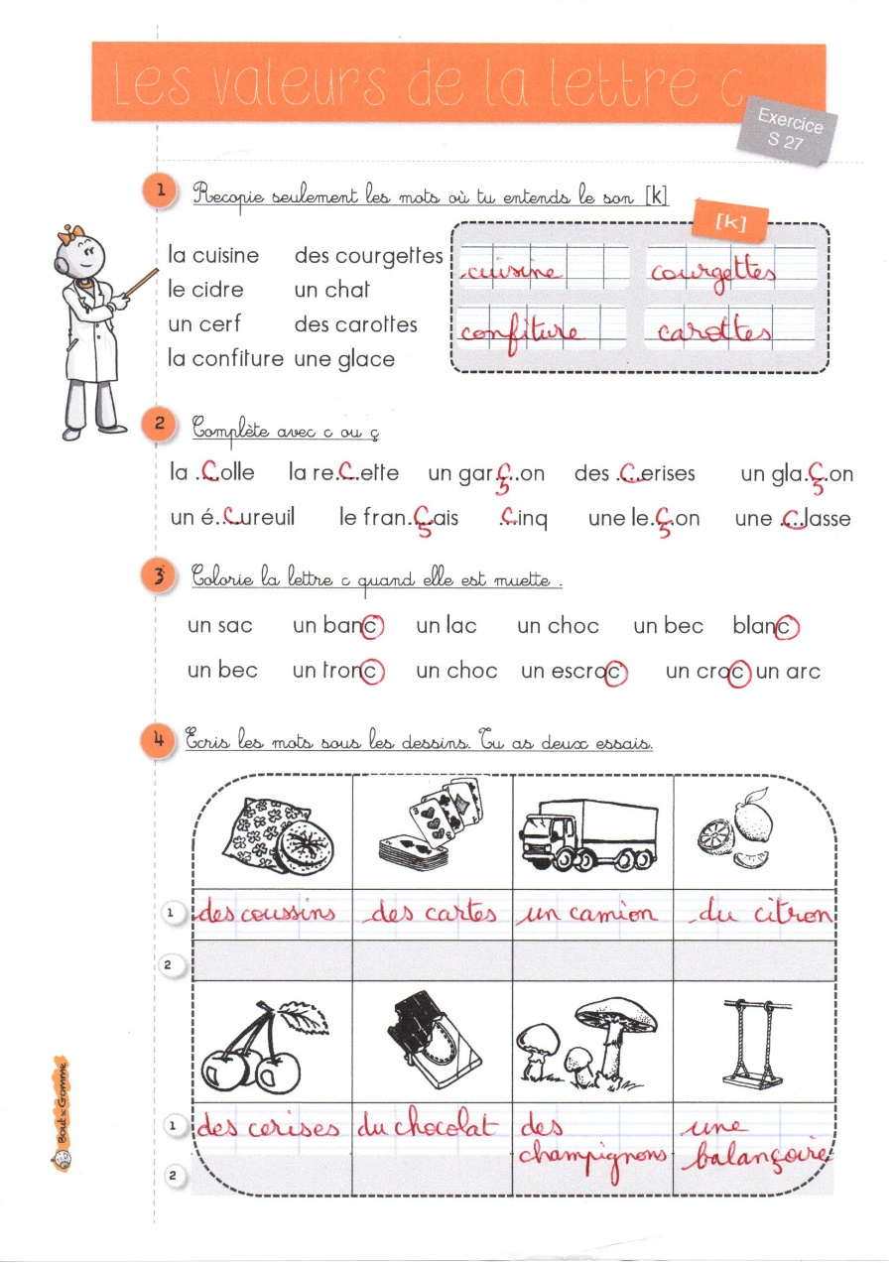
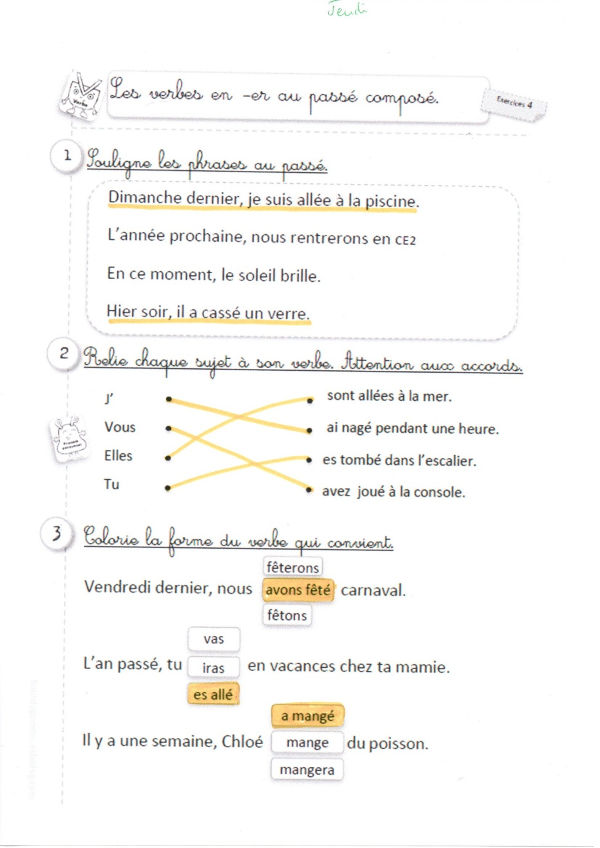
7 8 4 7 6
5 5 2 3 1
2 3 2 4 5

